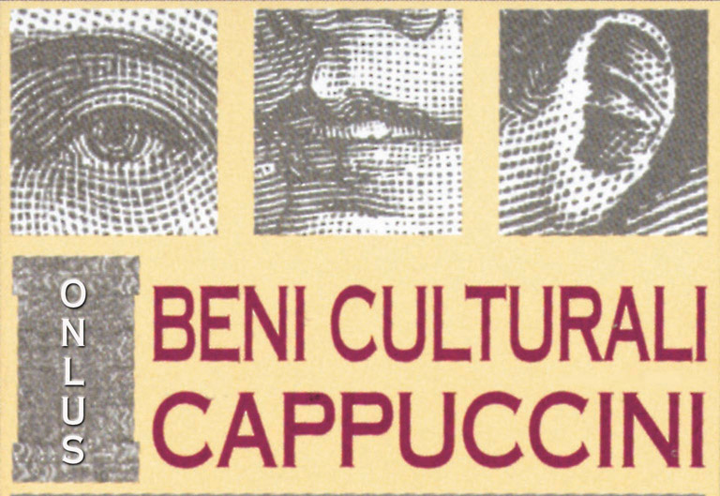

COMUNICATO STAMPA

Mostra
Ottocento anni in piena Regola, l’arte di seguire Francesco da Cimabue ai giorni nostri
29 novembre 2009 – 21 marzo 2010
Museo dei Beni Culturali Cappuccini di Milano – Via Kramer

San Francesco d’Assisi attribuito a Cimabue e Tavola del maestro di San Giovanni da Capestrano tra le tante opere d’arte e opere della devozione popolare presenti in mostra
per raccontare uno dei percorsi spirituali più affascinanti della cristianità
Numerosi gli eventi collaterali previsti

La mostra Ottocento anni in piena Regola, l’arte di seguire Francesco da Cimabue ai giorni nostri intende celebrare gli ottocento anni dall’approvazione orale della Regola, il Propositum vitae di san Francesco d’Assisi da parte di Papa Innocenzo III.

Per l’occasione hanno aderito al progetto tutti gli ordini appartenenti alla Famiglia Francescana di Lombardia: Frati Minori, Frati minori cappuccini, Frati minori conventuali, Terz’ordine regolare, Ordine Francescano Secolare, Custodia di Terra Santa. La mostra racconta la regola di San Francesco attraverso opere d’arte e documenti provenienti in buona parte dal patrimonio dei Beni Culturali Cappuccini e con alcuni importanti e prestigiosi prestiti esterni.

L’esposizione, con la curatela di Rosa Giorgi, direttrice del Museo e storica dell’arte, presenterà la Regola approvata, secondo tre principali percorsi: spiritualità, carità, predicazione nei quali si potranno articolare gli elementi caratteristici delle famiglie francescane.

La mostra è infatti, l’ espressione di un cammino comune che i francescani hanno voluto presentare attraverso opere d’arte e documenti che richiamino l’attenzione sugli aspetti fondanti del francescanesimo, attraverso opere che abbiamo un valore principalmente storico o documentario ma anche opere che diano rilievo all’iconografia specifica di San Francesco come il San Francesco d’Assisi di Cimabue (1290 circa) tempera su tavola, cm 107 x 57, prestito del Museo della Porziuncola di Santa Maria degli Angeli di Assisi oppure l’ opera di eccezionale rilievo artistico come la Tavola del maestro di San Giovanni da Capestrano con storie del santo, Tempera su tavola, cm 177x193 , Terzo quarto del secolo XV prestito del Museo Nazionale d’Abruzzo a cui il Museo Dei Beni Culturali Cappuccini dedica gli eventi del mese di gennaio 2010 con il Progetto solidarietà col Museo Nazionale d’Abruzzo. La conferenza del 12 gennaio avrà come ospite la soprintendete dei Beni Culturali d’Abruzzo dott.ssa Lucia Arbace che presenterà l’opera e spiegherà la situazione dei Beni Culturali dopo il terremoto e le difficoltà del museo ancora chiuso.
Per tutto il mese le offerte raccolte presso il Museo dei Beni Culturali Cappuccini (anche in occasione del concerto del 17 gennaio) saranno devolute per le necessità dei beni culturali in Abruzzo, in particolare del Museo Nazionale d’Abruzzo all’Aquila, ora chiuso a causa del terremoto.

Oltre alle importanti tavole sopra citate, la mostra prevede una selezione tra le più importanti opere provenienti in larga parte dal patrimonio dei Beni Culturali Cappuccini di Lombardia, integrate da prestigiosi prestiti provenienti dall’Istituto Storico Francescano di Roma, dal patrimonio dei Frati Minori di Lombardia, dalla Biblioteca Francescana Cappuccina di Milano. Fra queste le opere: San Francesco d’Assisi con la regola di ignoto del Cinquecento dipinto su rame, San Francesco d’Assisi stimmatizzato di maestro italo-cretese, Albero dell’ordine francescano (litografia a colori del 1881 181x154 ca.), C. Mellan, Incisione con l’illustrazione della regola nei suoi dodici capitoli, Tavola di Maestro fiammingo della fine del XV secolo con San Bonaventura, due tele di Giuseppe Nuvolone un antifonale miniato della metà del secolo XV, codici manoscritti, seicentine e settecentine con la regola di San Francesco.
Una chiave diversa e inusuale per scoprire la storia da un lato e la spiritualità dall’altro. Nel 1209 Francesco d’Assisi si recò presso la curia romana per essere ascoltato dal Papa Innocenzo III e presentare il suo proposito di una vita secondo il vangelo. Questa forma di vita, presentata insieme ai suoi fratelli, in questo incontro ebbe dal papa l’approvazione orale che si tradusse in una Regola scritta con la bolla “Solet annuere” emessa dal Papa Onorio III il 29 novembre 1223.

GLI EVENTI COLLATERALI

A partire dall’inaugurazione della mostra il 28 novembre 2009 infatti, e fino al 28 maggio 2010, si svolgeranno una serie di eventi collaterali organizzati per scoprire il mondo della Regola e la storia di otto secoli. Sono previsti un Convegno- studio (VIII Centenario dell’ approvazione della primitiva Regola di San Francesco - sabato 30 gennaio 2010) che coinvolga tutte le famiglie dell’ordine francescano presenti a Milano e sul territorio; alcuni seminari didattici diretti in particolare al pubblico della scuola; Conferenze aperte al pubblico a carattere storico e documentario come abitudine del Museo BCC. Fra le iniziative anche la realizzazione di un percorso francescano in più tappe sulla città di Milano, fruibile sia attraverso le visite guidate organizzate dal museo che individualmente con l’ausilio di una guida appositamente creata dal Museo insieme a Edizioni Biblioteca Francescana e in distribuzione presso il Museo, i luoghi francescani di Milano, le librerie. (la guida sarà in distribuzione a metà dicembre).
Infine un ciclo di concerti, nei luoghi francescani presentati nella guida introdotti sempre da presentazioni storico artistiche.
(nota: Per il dettaglio degli eventi collaterali si veda il comunicato dedicato)

ENTE PROMOTORE
Provincia di Lombardia dei Frati Minori Cappuccini
Adesione della famiglia francescana di Lombardia: Frati Minori, Frati minori cappuccini, Frati minori conventuali, Terz’ordine regolare, Ordine Francescano Secolare, Custodia di Terra Santa
Patrocini: Comune di Milano, Provincia di Milano, Regione Lombardia.

CURATELA
Rosa Giorgi, direttore esecutivo e conservatore del Museo dei Beni Culturali Cappuccini di Milano, storica dell’arte, specializzata in iconografia e iconologia cristiana, già collaboratrice del Museo per la cura e l’allestimento di mostre e per la definizione dei servizi educativi dello stesso.
Inaugurazione: 28 novembre 2009 – ore 18.30

Orario di apertura della mostra:
martedì, mercoledì, venerdì dalle ore 15,00 alle 18,30
giovedì, sabato, domenica dalle ore 10,00 alle 18,30
lunedì chiuso

L’accesso a tutte le iniziative è libero e gratuito. In museo è possibile effettuare offerta libera per il sostegno delle opere culturali e caritatevoli sostenute dai Frati Minori Cappuccini.

Museo Beni Culturali Cappuccini - Via A. Kramer, 5 - 20129 Milano - Tel.: 02 771.223.21 - www.bccmuseum.org

Ufficio stampa: Francesca Rossini - Laboratorio delle Idee - cell 335-5411331 ; 331-6752354 – labidee.ufficiostampa@labidee.it

